**Escuela Normal de Educación Preescolar**

Licenciatura en Preescolar

Ciclo Escolar 2020-2021



**Rosa María Sánchez García**

**Numero de lista:** 18

**Grupo:** 2°C

**Materia:** Estrategias para el desarrollo socioemocional

**Profa.** Laura Cristina Reyes Rincón

**Evidencia unidad de aprendizaje III. Estrategias para el desarrollo socioemocional en preescolar.**

* Plantea las necesidades formativas de los alumnos de acuerdo con sus procesos de desarrollo y de aprendizaje, con base en los nuevos enfoques pedagógicos.
* Incorpora los recursos y medios didácticos idóneos para favorecer el aprendizaje de acuerdo con el conocimiento de los procesos de desarrollo cognitivo y socioemocional de los alumnos.
* Evalúa el aprendizaje de sus alumnos mediante la aplicación de distintas teorías, métodos e instrumentos considerando las áreas, campos y ámbitos de conocimiento, así como los saberes correspondientes al grado y nivel educativo.

Saltillo, Coahuila 24 de junio de 2021

**Secuencia didáctica “La receta de la felicidad”**

En la primera jornada de práctica docente me toco estar frente al grupo de 1°A del jardín de niños Apolonio M. Avilés.

En este me fui dando cuenta que los niños estaban más enfocados solamente en los aspectos académicos que se ven en clases en línea, no se le toma mucha importancia a hablar sobre temas de la educación socioemocional, esto puede resultar más difícil aun por la modalidad que se está trabajando actualmente por la pandemia del covid-19, esto más tomar en cuenta también que los niños son muy pequeños y no han tenido un acercamiento real y presencial al jardín de niños, hizo todo más complicado.

Me di cuenta de que faltaba implementar un poco más actividades que retomaran el autoconocimiento de cada alumno, que pudieran expresar algunas características personales, que le gusta, que no le gusta, etc.

El jueves 17 de junio de 2021, se aplicó una secuencia didáctica en el grupo de 1°A, en ella se trataron temas sobre la felicidad y que es lo que nos hace ser felices a nosotros.

Se comenzó rescatando ideas previas sobre cómo era que se sentían ese día los niños, la mayoría solamente contestaba que bien, yo lo atribuyo a que realmente no tienen muy bien estructurados los conceptos sobre los nombres de las emociones, dado a que es su primer año en preescolar, se dio apertura donde se mencionaron algunas cosas que nos hacen felices, la familia, los amigos, la escuela, etc.

Se siguió con el desarrollo, en la secuencia original se pedía que los niños realizaran una receta sobre lo que a ellos les hacía ser felices, aquí se realizó una adecuación dado que los niños no tienen desarrollado el lenguaje escrito y batallan mucho para escribir por sí solos, solamente se les requirió que se expresaran de alguna manera, ellos lo hicieron un dibujo, donde cada quien plasmo lo que los hacia feliz, se escucharon respuestas y se vieron dibujos donde se hacía referencia, a sus padres, hermanos, la escuela, sus distintos juguetes, e incluso un helado.

Para finalizar la actividad, se les pidió a los niños que compartieran con sus compañeros lo que para ellos era la felicidad y como la conseguían, ellos comenzaron a compartir experiencias que fueron desde lo que los hacía sentir cómodos, lo que les gustaba hacer y a donde les gustaba ir.

Se tomo como evaluación solamente la manera en la cual los niños se expresaban, si podían o no aplicar los conceptos de las emociones y relacionarlos con su vida cotidiana.

La mayoría realizado de una manera correcta los diferentes dibujos y lo supieron explicar con su nombre, todos mencionaron por lo menos una cosa que los hacia ser felices, incluso dieron ejemplos, aunque los niños no lo hacen completamente tienen ideas sobre lo que para ellos es la felicidad, como se manifiesta y que lugares, cosas o personas los hacen sentir felices a ellos.

PARA TU EVIDENCIA INTEGRADORA INCLUYE SI SE LOGRÓ EL APRENDIZAJE ESPERADO, EN QUÉ PORCENTAJE DE LOS ALUMNOS QUE PARTICIPARON EN LA ACTIVIDAD Y LAS COMPETENCIAS QUE TU DESARROLLASTE CON LA ELABORACIÓN Y APLICACIÓN DE LA SECUENCIA.

**Anexos**

<https://drive.google.com/file/d/1GfMtz0mcLpsb0jxSowPkoQgtksiT77oB/view?usp=drivesdk>

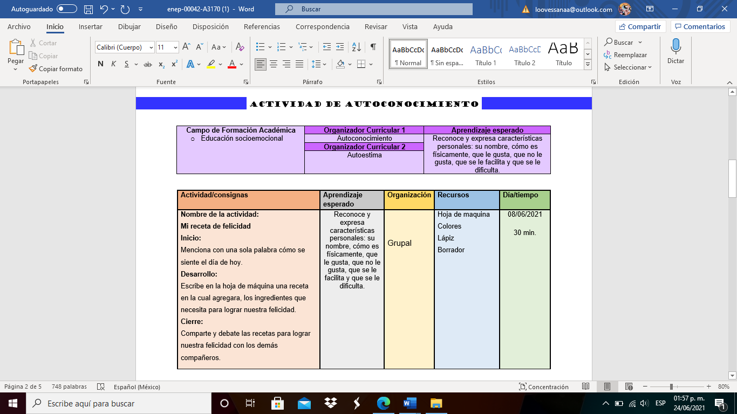

**Curso: Estrategias para el desarrollo socioemocional**

Escuela normal de educacion preescolar

|  |  |  |  |  |  |  |
| --- | --- | --- | --- | --- | --- | --- |
| **RÚBRICA PARA EVALUAR SECUENCIA DIDÁCTICA** | | | | | | |
| **Competencias:** *Plantea las necesidades formativas de los alumnos de acuerdo con sus procesos de desarrollo y de aprendizaje, con base en los nuevos enfoques pedagógicos; Incorpora los recursos y medios didácticos idóneos para favorecer el aprendizaje de acuerdo con el conocimiento de los procesos de desarrollo cognitivo y socioemocional de los alumnos; y evalúa el aprendizaje de sus alumnos mediante la aplicación de distintas teorías, métodos e instrumentos considerando las áreas, campos y ámbitos de conocimiento, así como los saberes correspondientes al grado y nivel educativo.* | | | | **Problema:** *la violencia es una condición que perjudica a las personas por el manejo inapropiado de emociones como el enojo, frustración, ira, entre otras. Razón que provoca la necesidad que desde edades tempranas se promueva la convivencia sana, pacífica y democrática como aspectos esenciales del desarrollo integral del niño.* | | |
| **Referente** | **Preformal** | **Receptivo** | **Resolutivo** | **Autónomo** | **Estratégico** | |
| **Evidencia:** | *Falta fundamento con base en las necesidades, intereses y motivaciones del niño identificadas desde el diagnóstico.*  *Moviliza el aprendizaje esperado sin consistencia en los tres momentos de la secuencia didáctica*  *Falta precisión en la evaluación*  *Emplea el juego como estrategia y usa material de apoyo* | *Intenta dar respuesta a las necesidades, intereses y motivaciones del niño identificadas desde el diagnóstico sin lograrlo del todo.*  *Moviliza el aprendizaje esperado con consistencia en al menos dos de los momentos de la secuencia didáctica*  *Falta precisión en la evaluación*  *Emplea el juego como estrategia y usa material de apoyo* | *Fundamentada con base en las necesidades, intereses y motivaciones del niño identificadas desde el diagnóstico.*  *Moviliza el aprendizaje esperado en los tres momentos de la secuencia didáctica*  *Precise la evaluación*  *Emplea el juego como estrategia y usa material de apoyo atractivo al niño* | *Fundamentada con base en las necesidades, intereses y motivaciones del niño identificadas desde el diagnóstico.*  *Moviliza el aprendizaje esperado en los tres momentos de la secuencia didáctica*  *Precise la evaluación*  *Emplea el juego como estrategia con material de apoyo fundamentado en los intereses de los niños* | *Fundamentada con base en las necesidades, intereses y motivaciones del niño identificadas desde el diagnóstico.*  *Moviliza el aprendizaje esperado en los tres momentos de la secuencia didáctica*  *Precise la evaluación*  *Emplea el juego como estrategia*  *La secuencia es innovadora con material de apoyo atractivo a los intereses o motivaciones de los niños* | |
| *Secuencia didáctica para promover habilidades sociales* |
| **Criterio:** |
| *Fundamentada con base en las necesidades, intereses y motivaciones del niño identificadas desde el diagnóstico (30 pts.)*  *En los tres momentos se movilice el aprendizaje esperado (30 pts)*  *Precise la evaluación (20 pts.)*  *Material atractivo (no copias ni dibujos 20 pts.)* |
| **Ponderación: 100%** | **60%** | **70%** | **80%** | **90%** | **100%** | |
| **Evaluación** | **Logros** | **Nota** | | **Acciones para mejorar** | | |
| ***Autoevaluación\**** |  |  |  |  | |  |
| ***Coevaluación\**** |  | *\*Autoevaluación, coevaluación y heteroevaluación se plasmarán en la plataforma de escuela en red.* | | | | |
| ***Heteroevaluación\**** |  |